Ätherische Öle interessieren mich!

Generelle Infos – Bitte Entsprechendes ankreuzen und Personalien ausfüllen
- Ich habe an der heutigen Einführungsschulung teilgenommen und gelernt, wie man ätherische Öle
sicher und effektiv anwendet.

- Ich möchte gerne Zusatzinformationen (Rezepte, Darmsanierungsplan, Emotionenausgleich, Giftstoffreduktion…) per Whatsapp erhalten.
- Ich möchte gerne von der Wissensbibliothek und Experten profitieren und in die Telegram-Gruppen eintreten.
- Ich wünsche eine Schulung bei mir zu Hause und erhalte ein Reiseetui mit 10 Mini-Ölen geschenkt.

- Ich möchte gerne heute mit 25% Rabatt bestellen – dabei wird mir das Büchlein «Kraft der Natur» geschenkt und ich erhalte dabei kostenlosen Zugang zu unserer exklusiven Plattform mit Rezepten, spannenden Veranstaltungen und vielem mehr.
- Die Produkte von dõTERRA interessieren mich. Ich möchte meine Kaufentscheidung überschlafen.
Vorname + Name: ______________________________________________________________
Strasse Nr., PLZ+ Ort: ______________________________________________________________
Email: ______________________________________________________________
Telefonnummer ___________________________________________________________________
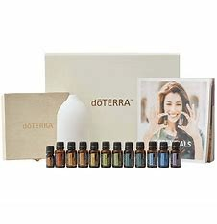
----------------------------------------------------------------------------------------------------------------------------------------------
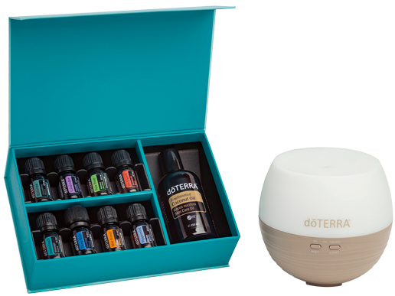
BESTELLUNG - bitte einkreisen
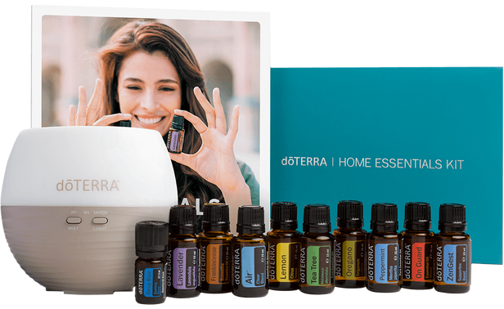
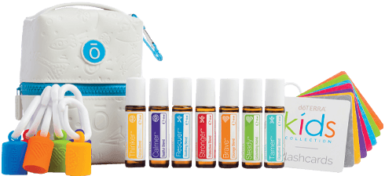
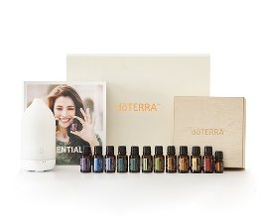
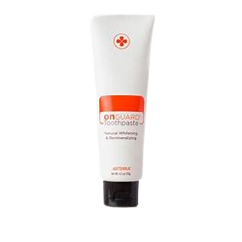
Familien-Grundausstattung Massageset Emotionenset mit Holzbox Kinderset – zum selbst anwenden 298.18 EUR 169.64 EUR 356.77 EUR 134.90 EUR
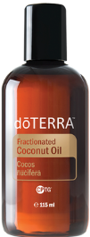
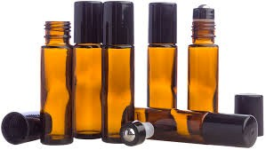
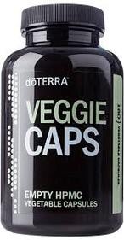
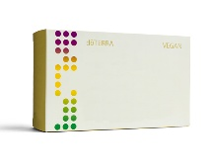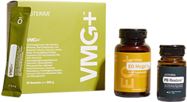
LiveLongVitality Wellness Monatspaket 6 Roll-Ons Leerkapseln Kokosöl Zahnpasta
104.28 Eur 143.59 Eur 5.68 Eur 5.90 Eur 17.49 Eur 10.90 Eur
Andere Produkte ___________________________________________________________________________
Mit einem Starterset sparst Du die 21.50 für Booklet, Kleber und Du hast als Vorteilskunde immer 25%.
BEZAHLUNG

- Kreditkarte
- Vorauskasse/Ebanking – ich erhalte eine Email mit den Angaben für die Überweisung
Datum und Unterschrift
Dein optimaler Start:
*beginne am besten mit einem Einsteigerset inkl. Booklet
*bei Einzelöl-Bestellung nimmst Du dazu das Booklet für 21.50 Euro
*als Vorteilskunde profitierst Du ab sofort von 25% auf alle Produkte
Lieferung:
*Dein Paket wird per Post aus Italien innert 3-5 Tagen nach Zahlungseingang geliefert
*das Porto beträgt 16.20 Euro, 15 Euro bekommst Du in Form von Punkten gutgeschrieben
*keine Verpflichtung zum Kauf weiterer Produkte

